**RESULTADOS GRAFICADOS**

1.

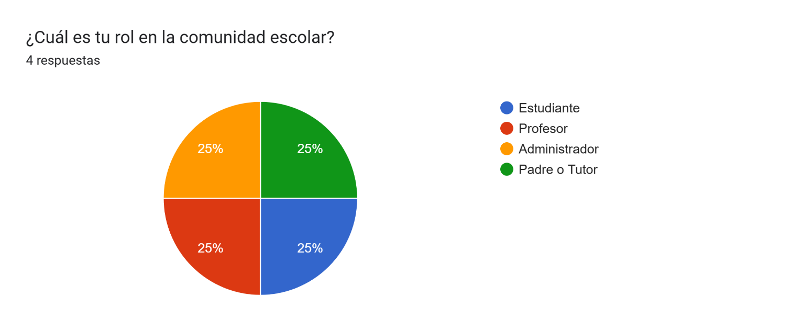

2.

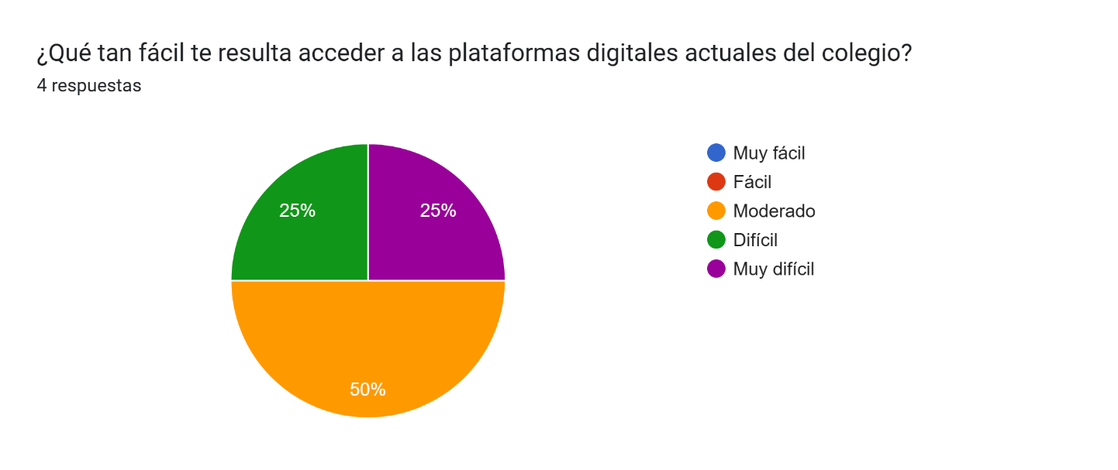

3.

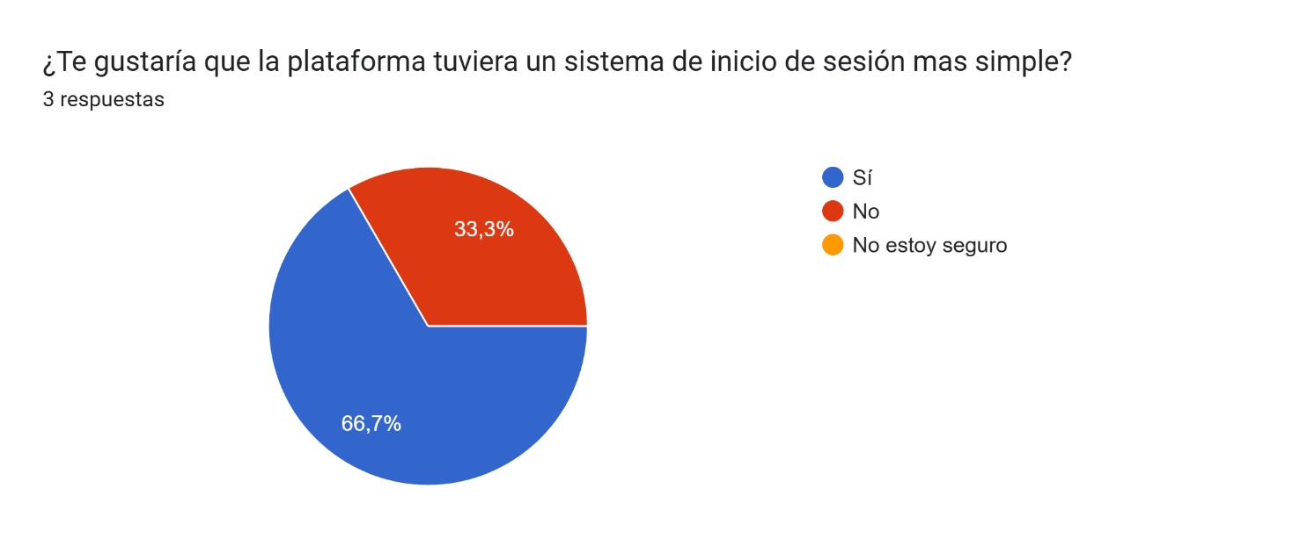

4.

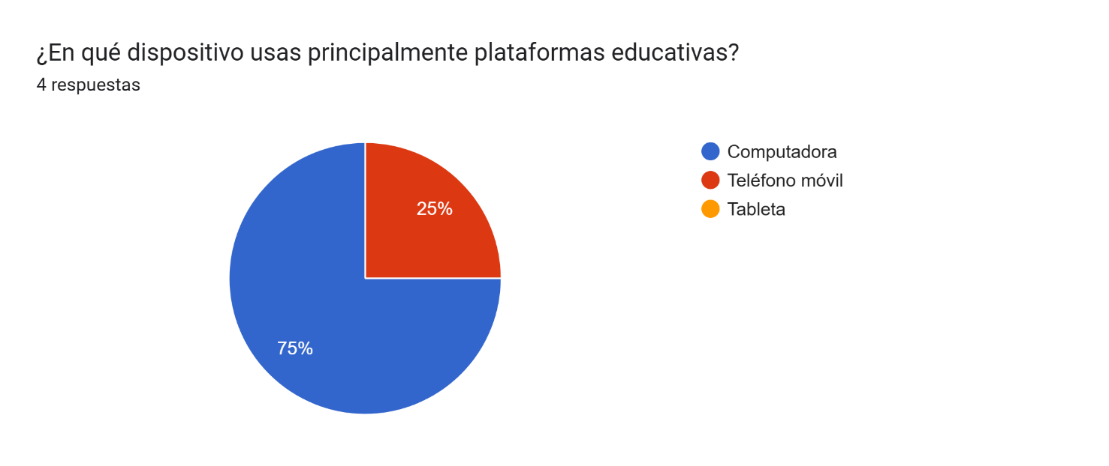

5.

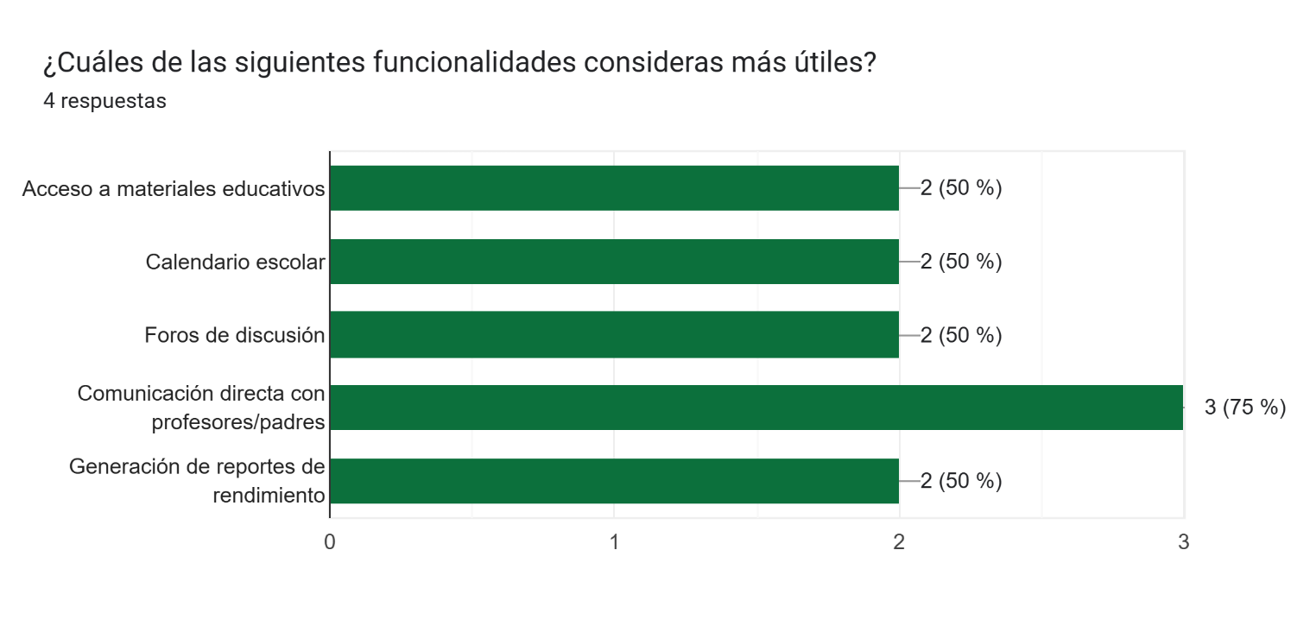

6.

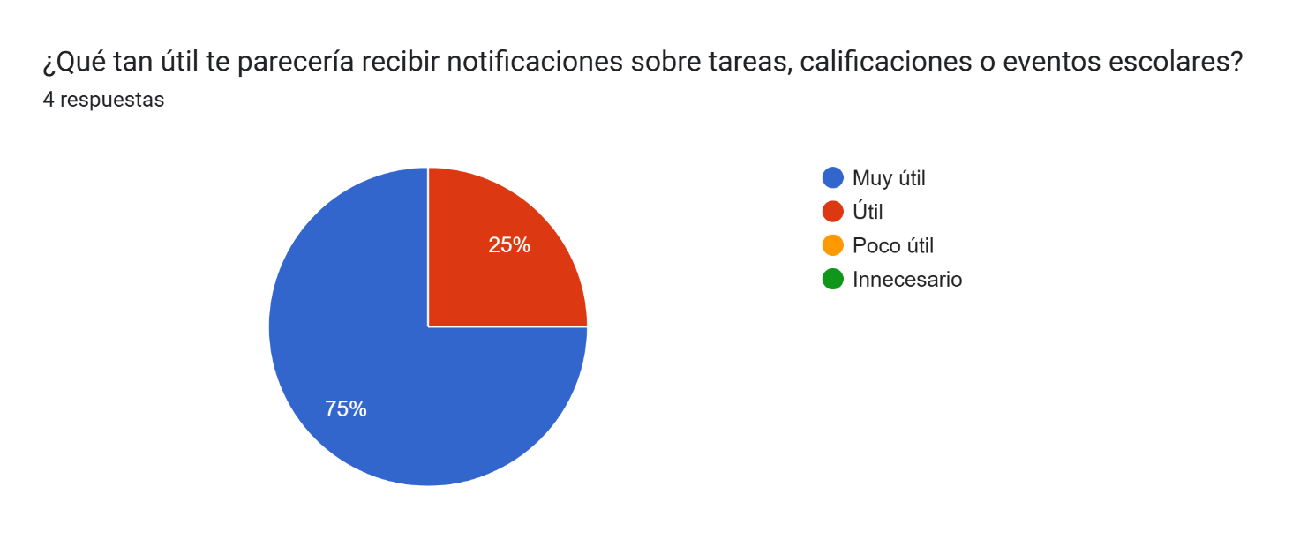

7.

Gráfico de respuestas de formularios. Título de la pregunta: Para los estudiantes/padres/tutores:
¿Qué tipo de información sobre el progreso académico te gustaría consultar regularmente en la plataforma?  . Número de respuestas: 3 respuestas.

8.

Gráfico de respuestas de formularios. Título de la pregunta: Para los profesores:
¿Cuáles son las herramientas de comunicación más importantes para ti dentro de la plataforma?  . Número de respuestas: 4 respuestas.

9.

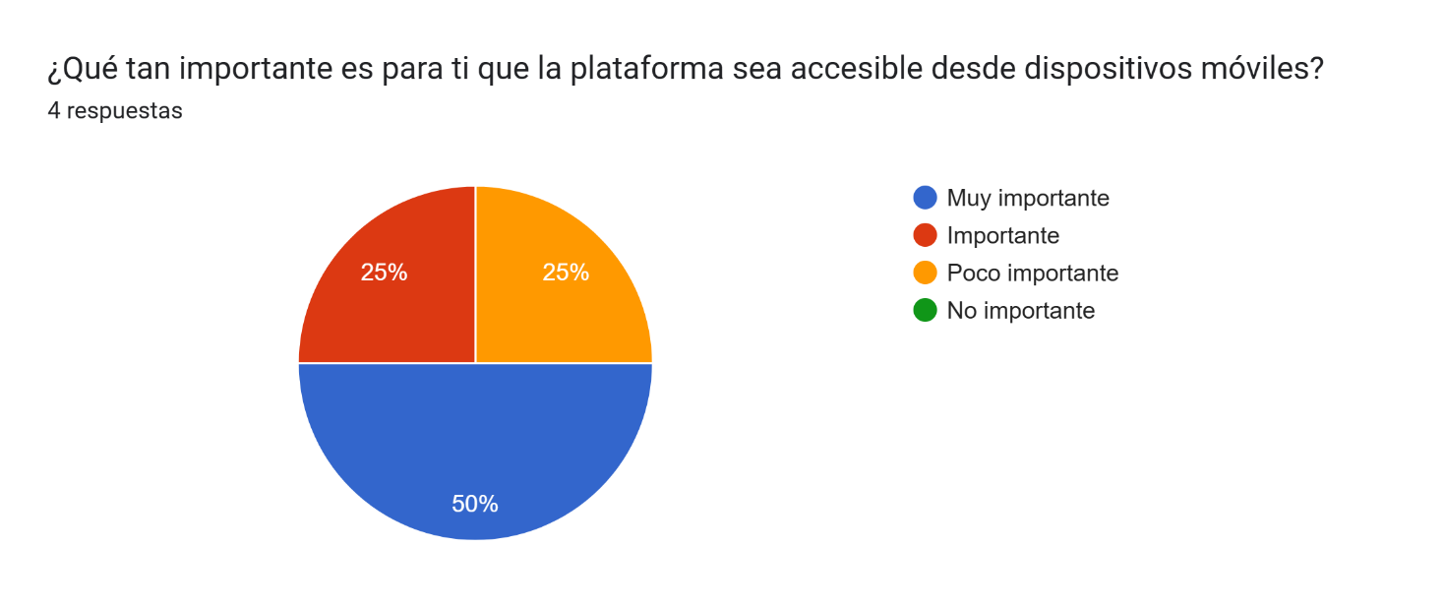

10.

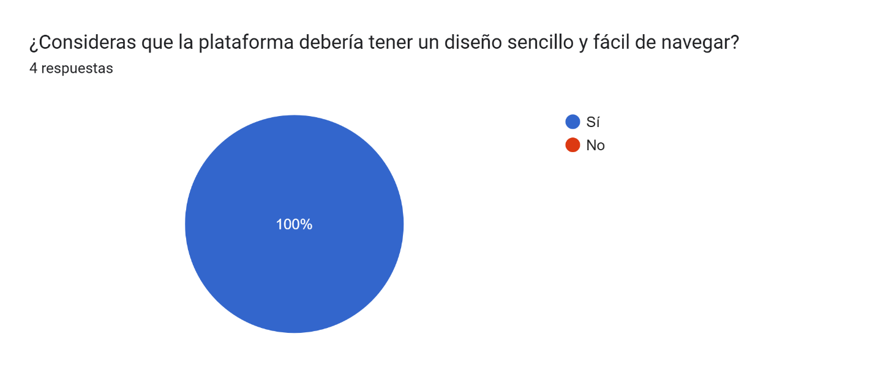

11.

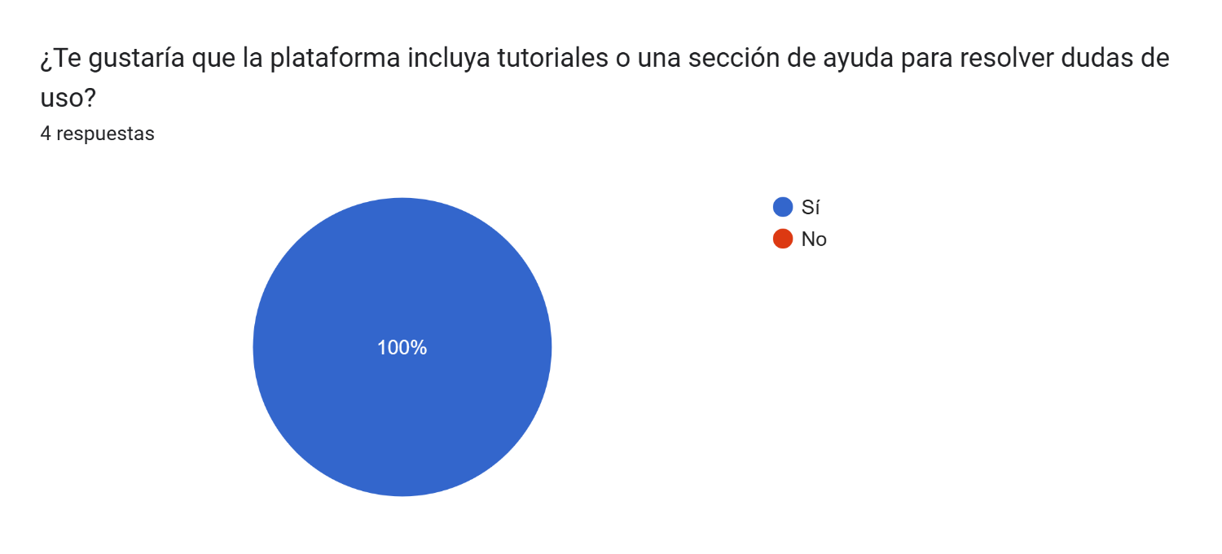

12.

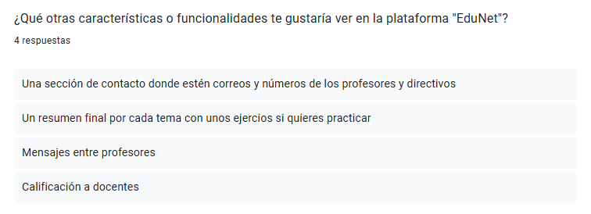

13.

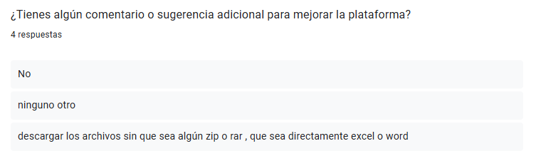

Conclusiones:

1. Las funcionalidades de comunicación, acceso a materiales y seguimiento de calificaciones son altamente valoradas.
2. Existe una fuerte preferencia por una experiencia de usuario más fluida y accesible desde cualquier dispositivo, especialmente móvil.
3. La integración de recursos de soporte (como tutoriales) y funcionalidades adicionales como la mejora en los formatos de archivo es importante para satisfacer las necesidades de los usuarios.
4. Las funcionalidades más solicitadas se centran en el acceso a materiales educativos, calendarios escolares, reportes de rendimiento, y notificaciones de tareas y calificaciones
5. La comunicación directa entre estudiantes, padres y profesores es necesaria como resultado de la encuesta a los usuarios, lo que sugiere que la plataforma debe seguir potenciando herramientas de comunicación